Задания по теме «Еда»
Программа «Путешествие в Оксфорд», «продвинутый» уровень обучения.
1. Друг предложил тебе подработку в небольшом кафе недалеко от твоего дома. На собеседовании менеджер кафе дал тебе задание: поставить реплики в диалоге между кассиром и посетителем кафе в правильном порядке. В квадратах слева проставь цифры в том порядке, в котором должны идти реплики в диалоге.
- Total is 7.00$. Would you like to pay cash or with a credit card?
- Yes, one French Fries, please. What is the total price?
- Thank you. Your order will be ready in five minutes. Thanks for visiting “Tim’s Café”, have a nice day!
- Card, please.
- Of course! That’s 5.00$. Would you like your Soda with ice?
- Hello! I’d like to have a Hamburger and a Soda, please. How much does it cost?
- Sure. Would you like to have anything else?
- Yes, ice, please.
- Hello! Welcome to “Tim’s Café”. How can I help you?
- Thanks, bye!
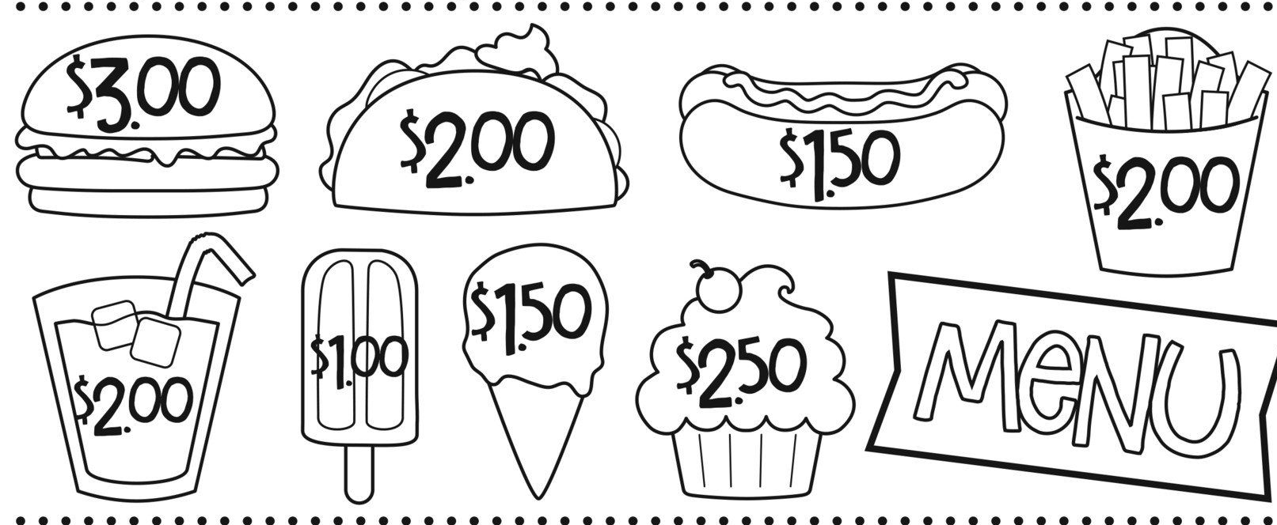
2. Тебе предстоит принять свой первый заказ. Менеджер кафе хочет проверить, как ты с этим справишься, поэтому он попросил тебя записать пример диалога между тобой (в роли кассира) и посетителем кафе. Составь диалог, используя меню кафе в правом нижнем углу.
_____________________________________________________________________________________________________________________________________________________________________________________________________________________________________________________________________________________________________________________________________________________________________________________________________________________________________________________________________________________________________________________________________________________________________________________________________________________________________________________________________________________________________________________________________________________________________________________________________________________________________________________________________________________________________________________________________________________________________________________________________________________________________________________________________________________________________________________________________________________________________________________________________________________________________________________________________________________________________________________________________________________________________________________________________________________________________________________________________________________________________

Задание 1.
Характеристики задания:
- содержание области оценки: чтение для личных целей; взаимодействие людей в обществе;
- компетентность области оценки: находить и извлекать информацию;
- контекст: общественный;
- тип текста: множественный (составной);
- уровень сложности: низкий;
- формат ответа: задание на установление соответствия;
- объект оценки: находить и извлекать несколько единиц информации, расположенных в разных фрагментах текста;
Система оценивания:
Код | Содержание критериев
1 | В ответе правильно установлено хронологическое и логическое соответствие между событиями, ошибок нет.  - Hello! Welcome to “Tim’s Café”. How can I help you?  - Hello! I’d like to have a Hamburger and a Soda, please. How much does it cost?  - Of course! That’s 5.00$. Would you like your Soda with ice?  - Yes, ice, please.  - Sure. Would you like to have anything else?  - Yes, one French Fries, please. What is the total price?  - Total is 7.00$. Would you like to pay cash or with a credit card?  - Card, please.  - Thank you. Your order will be ready in five minutes. Thanks for visiting “Tim’s Café”, have a nice day!  - Thanks, bye!
0 | Другие варианты ответа

Задание 2.
Характеристики задания:
- содержание области оценки: взаимодействие людей в обществе;
- компетентность области оценки: выявлять мнения, описывать ситуации;
- контекст: общественный;
- уровень сложности: средний;
- формат ответа: задание с развёрнутым ответом (составной текст);
- объект оценки: выявление мнений, описание ситуации
Система оценивания:
Код | Содержание критериев
2 | Тематика текста соответствует заданию (Ситуация «В кафе»)  Структура текста не нарушена  Имеется не более двух грамматических ошибок, не более двух орфографических ошибок, не более двух стилистических ошибок
1 | Тематика текста соответствует заданию (Ситуация «В кафе»)  Имеются незначительные нарушения структуры текста (отсутствует приветствие, отсутствует завершающая фраза, не указана стоимость позиций в меню)  Имеется не более четырёх грамматических ошибок, не более четырёх орфографических ошибок, не более четырёх стилистических ошибок
0 | Тематика текста не соответствует заданию (Ситуация «В кафе»)

